Терапевтический архив, 2009, № 1, С. 70—72
© В. М. ПРОВОТОРОВ, М. Л. ГЛУХОВСКИЙ, 2009 УДК 616.12-06:616-008.9]-085.844-036.8-07
В. М. Провоторов, М. Л. Глуховский
О ВЛИЯНИИ МЕТАБОЛИЧЕСКОГО СИНДРОМА НА ХАРАКТЕРИСТИКИ ФЕНОМЕНА
ПРОВАЛА ЭЛЕКТРОФИЗИОЛОГИЧЕСКОЙ КРИВОЙ АТРИОВЕНТРИКУЛЯРНОГО
ПРОВЕДЕНИЯ В ХОДЕ ПРОГРАММИРОВАННОЙ ЧРЕСПИЩЕВОДНОЙ
ЭЛЕКТРОКАРДИОСТИМУЛЯЦИИ
Кафедра факультетской терапии ГОУ ВПО Воронежской государственной медицинской академии им. Н. Н. Бурденко МЗ РФ
Цель исследования. Изучить электрофизиологические особенности феномена провала (gap) кривой атриовентрикулярного соединения у пациентов с метаболическим синдромом (МС). Материалы и методы. В исследование включали людей старше 15 лет с явлением провала кривой атриовентрикулярного проведения. Сравнили электрофизиологические характеристики данного феномена у 55лиц с признаками МС (по критериям NCEP ATPIII2001) и у 47 "■— без метаболических нарушений. Исключали пациентов с ишемической болезнью сердца (ВНОК, 2004) и/или сахарным диабетом любого типа (ADA, 2003).
Результаты. Наличие МС ассоциировалось с увеличением количества провалов и их длительности. Распределение провалов по кривой у лиц без МС носило экстремальный характер, основная масса их находилась в зоне, прилежащей к эффективному рефрактерному периоду атриовентрикулярного соединения. В группе МС феномен, напротив, был рассеян по длине кривой.
Заключение. МС влияет на характеристики феномена провала, что должно учитываться при проведении электрофизиологического исследования.
Ключевые слова: метаболический синдром, феномен провала, gap
V.M. Provotorov, M.L. Glukhovsky
EFFECTS OF METABOLIC SYNDROME ON THE PHENOMENON OF ELECTROPHYSIOLOGICAL ATRIOVENTRICULAR CONDUCTION CURVE GAP IN THE COURSE OF PROGRAMMED TRANSESOPHAGEAL РАСЦЧС-^У
Aim. To examine electrophysiological characteristics of the phenomenon of the atrioventricular curve gap (ACG) in patients with metabolic syndrome (MS).
Material and methods. The study included patients aged over 15 years with ACG. Electrophysiological characteristics of this phenomenon were compared in 55patients with MS (by NCEP ATP III 2001 criteria) and 47 free of MS. Patients with coronary heart disease and/or diabetes mellitus were not included.
Results. MS was associated with increased gaps and their duration. Gap distribution by the curve in MS-free patients was extreme. Most gaps occurred in the zone close to effective refractory period of atrioventricular connection. In MS this phenomenon occurred along the whole curve. Conclusion. MS influences characteristics of ACG. This must be taken into consideration in conduction of electrophysiological test.
Key words: metabolic syndrome, gap phenomenon

ABC — атриовентрикулярное соединение АД — артериальное давление ИБС — ишемическая болезнь сердца МС — метаболический синдром
Феномен провала (gap) электрофизиологической кривой атриовентрикулярного (АВ) проведения подробно описан в литературе [1—4]. В то же время клиническое значение этого явления непонятно. Картина провала у разных групп больных также нуждается в уточнении.
Метаболический синдром (МС) влияет на электрофизиологические параметры сердца. Так, показано удлинение антеро-градного эффективного рефрактерного периода (ЭРП) медленного и ретроградного ЭРП быстрого путей атриовентрикулярного соединения (ABC) у лиц с метаболическими нарушениями [51.
Цель исследования — изучение электрофизиологических особенностей феномена провала кривой АВ-проведения у пациентов с МС.
Материалы и методы
В исследование включали лиц старше 1,5 лет с признаками gap-феномена.
СД — сахарный диабет
ХС ЛПВП — холестерин липопротеидов высокой плотности
ЭКС — электрокардиостимуляция
ЭРП — эффективный рефрактерный период
Чреспищеводную электрокардиостимуляцию (ЭКС) осуществляли с помощью универсального стимулятора "Кордэлектро" (Каунас, Литва) с диапазоном частот 40—800 имп/мин, использовали девятиполюсные зонды-электроды ПЭДМ-9 (Россия). ЭКГ регистрировали на трехканальном электрокардиографе "Fukuda Denshi Cardimax PX-326H" (Токио, Япония) в отведениях с наиболее высоковольтным зубцом Р (как правило, I, II и III), скорость записи 50 мм/с, вольтаж 10 мм/мВ. Программированную ЭКС проводили с базовой частотой 100 имп/мин, сериями по 8 основных стимулов (St,) и одним экстрастимулом (St₂). Интервал сцепления последнего (St,St₂) прогрессивно сокращался от 600 до 200 мс шагом в 10 имп/мин. За феномен провала принимали трехкратное отсутствие ответа на St₂ с одинаковым сцеплением и возобновление его при дальнейшем уменьшении St,St₂.
При выявлении МС руководствовались системой критериев NCEP ATPIII [б], МС диагностировали при наличии трех из перечисленных факторов:

- окружность талии более 101,6 см у мужчин и более 88,9 см у женщин;
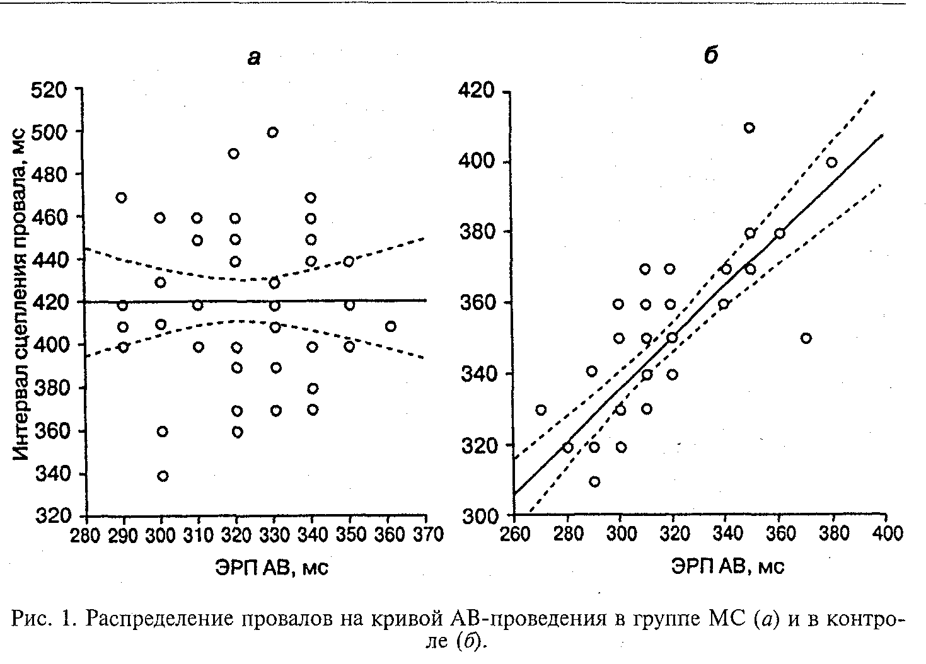
- уровень холестерина липопро-теидов высокой плотности (ХС ЛПВП) ниже 1,03 ммоль/л у мужчин и ниже 1,29 ммоль/л у женщин;
- уровень триглицеридов более 1,69 ммоль/л;
- повышение артериального давления (АД) — систолического более 130 мм рт. ст. или диастолического более 85 мм рт. ст.;
- уровень глюкозы крови натощак выше 6,11 ммоль/л.
Исключали больных ишемической болезнью сердца (ИБС) и/или сахарным диабетом (СД) любого типа. При диагностике СД использовали критерии ADA (2003) [7]: уровень глюкозы плазмы натощак 7,0 ммоль/л и выше, либо уровень глюкозы плазмы 11,1 ммоль/л и выше в пероральном тесте на толерантность к глюкозе; обязательным считалось повторное получение патологических результатов на следующий день. При выявлении ИБС руководствовались рекомендациями ВНОК (2004) [8], использовали нагрузочные исследования: велоэргометрию (велоэргометриче-
ская установка Seca; фирмы Vogel & Halke', Гамбург; электрокардиограф Cardiette Daedalus 346, Италия), ишемический ЭКС-тест (на вышеуказанном оборудовании).
Статистическую обработку результатов осуществляли с помощью пакета прикладных программ Statistica 6.0 (StatSoft Inc). Для сравнения средних величин независимых выборок использовался г-тест. Связь между катетеризированными переменными оценивали с помощью точного критерия Фишера. Корреляцию Пирсона использовали при описании зависимости двух переменных. Данные представлены в виде средних арифметических значений (М) и стандартных отклонений (+SD). Достоверными считали различия при р < 0,05.
Результаты
Согласно протоколу исследования в 1-ю группу включили 55 пациентов с МС, во 2-ю — 47 пациентов без метаболических нарушений (табл. 1). Отмечено достоверное различие по таким величинам как окружность талии, уровень ХС ЛПВП, триглицеридов, глюкозы плазмы. Возрастной и половой состав, статус курения, уровень АД в обеих группах были идентичными.
При анализе электрофизиологических характеристик обеих групп у пациентов с МС выявлено значимо большие количества провалов на кривой, их суммарная длительность и максимум (табл. 2). Провалы длительностью 30—40 мс были обнаружены
Таблица 1
Клинико-лабораторная характеристика пациентов, включенных в исследование

Характеристика |  | 1-я группа (и = 55) | 2-я группа (« = 47)
Возраст, годы |  | 49,3 ± 9,5 | 46,3 ± 8,0
Число мужчин (%) |  | 29 (52,7) | 18 (38,3)
Число курящих (%) |  | 18 (32,7) | 16 (34,0)
Окружность талии, см
мужчины |  | 109,1 ±9,1 | 102,1 ± 7,9*
женщины |  | 87,1 ± 5,9 | 83,5 ± 5,1*
ХС ЛПВП, моль/л
мужчины |  | 1,04 + 0,13 | 1,13 ±0,15*
женщины |  | 1,25 + 0,14 | 1,34 ± 0,12*
Триглицериды, ммоль/л , |  | 1,73 + 0,16 | 1,66 ± 0,14*
Систолическое АД, мм рт. | ст. | 146,4 ± 15,0 | 140,7 ± 15,9
Диастолическое АД, мм рт | ст. | 94,6 ± 9,1 | 96,8 + 9,5
Глюкоза плазмы, ммоль/л |  | 6,02 ± 0,70 | 5,70 ± 0,54*
Примечание. * — р | <0 | 05
только в 1-й группе. Отмечена также тенденция к некоторому удлинению ЭРП ABC на фоне МС.
Выявлены особенности локализации gap-феномена на кривой АВ-проведения у обследованных лиц (рис. 1). В контрольной группе распределение провалов носило экстремальный характер, основная масса их находилась в зоне, прилежащей к ЭРП ABC. У лиц с МС, напротив, феномен был рассеян по длине кривой. Различие в средней величине интервала сцепления провала, таким образом, носило высокодостоверный характер.
У пациентов 2-й группы выявлена четкая положительная корреляция (г= 0,80; р < 0,001) между интервалом сцепления экстрастимула, при котором возникает gap-феномен, и ЭРП ABC (рис. 2). У лиц с МС подобной зависимости не наблюдалось (г = 0,01; р = 0,94).
Обсуждение
В нашем исследовании выявлены существенные особенности феномена провала кривой АВ-проведения на фоне МС. У этих пациентов отмечены большее количество провалов, большая их длительность и своеобразное распределение по кривой АВ-проведения. У включенных в исследование лиц отсутствовали ИБС и СД, а уровень АД в 1-й и 2-й группах был сопоставимым. Таким образом, имеются основания предполагать наличие причинно-следственной связи между МС и формированием данной электрофизиологической картины.
Происхождение gap-феномена интенсивно обсуждается [1— 4]. В качестве его механизма предполагается меньшая величина функционального рефрактерного периода проксимального сегмента проводящей системы по сравнению с ЭРП дистального сегмента. Данная гипотеза хорошо объясняет распределение провалов на кривой АВ-проведения в контрольной группе, в которой выявлена четкая корреляция между интервалом сцепления провала и ЭРП ABC. В то же время у пациентов с МС подобной зависимости не обнаружено: у них наблюдалось широ-

Таблица 2
Электрофизиологическая характеристика gap-феномена обследованных
Характеристика | 1-я группа (п = 55) | 2-я группа (п = 47)
Число провалов у пациента 1,49+0,69 1,25±0,44* Суммарная величина провалов, мс 21,3+11,6 15,3+8,3**
Максимальный провал, мс 15,3±6,6 12,3±4,3* ЭРП ABC, мс 322,2±18,2 314,7±25,3 Локализация провала на кривой, мс 411,0±40,6 340,0±24,4***
Примечание. * —р < 0,05, ** | — ,р<0,01, ** | *— р< 0,001.

кое распределение данного явления по кривой. В свете полученных данных требуется, видимо, создание альтернативной модели генеза gap-феномена, что совпадает с мнением других авторов [3].
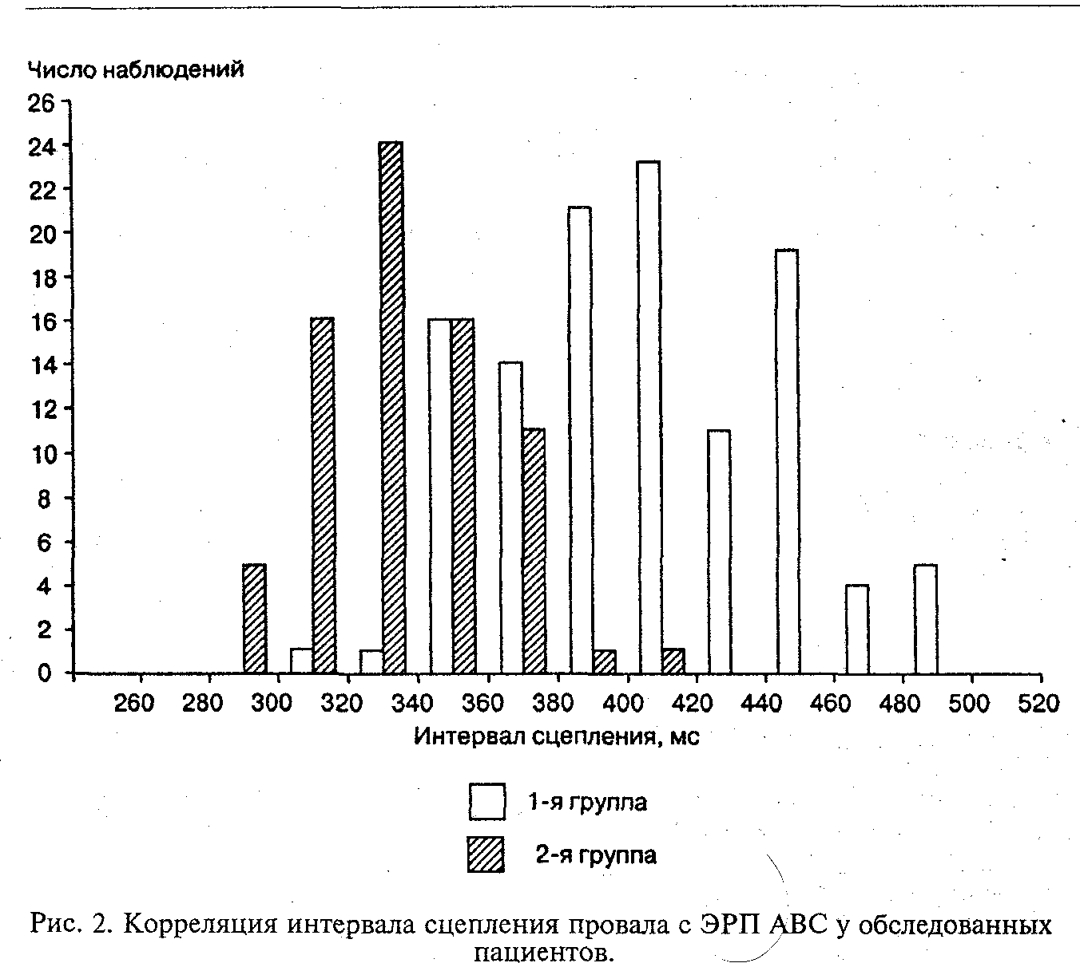
Обнаружение у лиц с МС провалов большой длительности (30—40 мс) следует, видимо, учитывать при выполнении электрофизиологического исследования: отсутствие ответов на экстрастимул при трех смежных интервалах сцепления у них нельзя считать достижением ЭРП ABC. Наличие МС обусловливает необходимость у данного контингента продолжения программированной ЭКС для разграничения ЭРП и gap.
© А. С. АБДРАХМАНОВ, 2009 УДК 616.12-008.318-07
Заключение
Учитывая результаты, полученные в исследовании, можно сделать следующие выводы.
МС влияет на электрофизиологическую картину феномена провала. Конкретный механизм формирования gap-феномена у пациентов с МС может отличаться от общеизвестного.
Оценка ЭРП ABC как отсутствия ответа на экстрастимул при трех смежных интервалах сцепления у лиц с МС может привести к ошибочным результатам электрофизиологического исследования.
ЛИТЕРАТУРА
- Wu D., Denes P., Hangar R., Rosen К. М. Nature of the gap phenomenon in man. Circ. Res. 1974; 34: 682-692.
- Wit A. L., Damato A. N., Weiss M. В., Steiner С Phenomenon of the Gap in atrioventricular conduction in the human heart. Circ. Res. 1970; 27: 679-689.
- Mazgalev Т., Tchou P. Atrioventricular nodal conduction gap and dual pathway electrophys-iology. Circulation 1995; 92: 2705—2714.
- Чирейкин Л. В., Шубик Ю. Л., Медведев М. М. Чреспищеводная электрокардиография и электрокардиостимуляция. СПб.: Инкарт; 1999.
- Кипшидзе Н. Н., Кацитадзе Г. А., Хосро-швили Л. Б. Влияние метаболического синдрома на электрофизиологические параметры проводящей системы сердца. Мед. новости Грузии 2005; 119(2): 9-13.
- Executive summary of the Third report of the
National Cholesterol Education Program (NCEP) expert panel on detection, evaluation, and treatment of high blood cholesterol in adults (adult treatment panel III). J. A. M. A. 2001; 285: 2486-2497.
- The Expert Committee on the Diagnosis and Classification of Diabetes Mellitus. Follow-up report on the diagnosis of diabetes mellitus. Diabet. Care 2003; 26: 3160—3167.
- Диагностика и лечение стабильной стенокардии. Российские рекомендации Комитета экспертов Всероссийского научного общества кардиологов. Кардиоваск. тер. и про-филакт. 2004; 4 (прил. 1): 7—12.
Поступила 18.03.08

